«Халықаралық ақпараттық технологиялар университеті» АҚ

2020-2021 оқу жылына арналған Халықаралық ақпараттық технологиялар университеті білім беру бағдарламалар тобы бойынша талапкерлердің ағылшын тілін білу деңгейін анықтау бойынша емтихандарын онлайн тапсыруға арналған нұсқаулық

Алматы, 2020 ж.
* Нұсқаулықтағы суреттерде қызылмен белгіленген бөліктерге назар аударыңыз.

Емтихандарды онлайн режимде тапсыру үшін қажетті компьютерлік құралдар:

1. Ноутбук немесе дербес компьютер;
2. Интернет байланысы;

Ағылшын тілінен емтиханды онлайн тапсыру кезінде қолданылатын жүйелер:
- https://www.office.com/ порталында тіркелу
- https://admission.iitu.kz/ - url адресі бойынша орналасқан тест тапсыру жүйесі

1. Емтиханды тапсыру
Емтихан тапсырушы талапкер бірінші кезекте жоғарыда аталған 2 жүйеге тіркелу керек. Емтиханды тапсыру уақытында талапкер https://admission.iitu.kz/ жүйеде де отыру қажет. Ол үшін https://www.office.com/ порталының логин мен құпия сөз (password) қолданылады. Екі жүйеде де бір логин мен құпия сөз (password) қолданылады. Жүйеге тіркелу үшін келесі қадамдарды орындау шарт және емтиханның басталуына 1 сағат қалғанға дейін тіркелу аяқталу тиіс.

1-қадам
Талапкердің электронды почтасына Microsoft Office Teams 365 платформасына тіркелу туралы хабарлама жіберіледі (1-суреттегі хабарламаға ұқсас). Хабарламада көрсетілген https://www.office.com/ мекенжайын ашу, https://www.office.com/ порталына алғаш кіру кезінде құпия сөзді, ұялы байланыс телефоны номерін және қосымша email жайлы мәліметтерді өзгерту қажет.
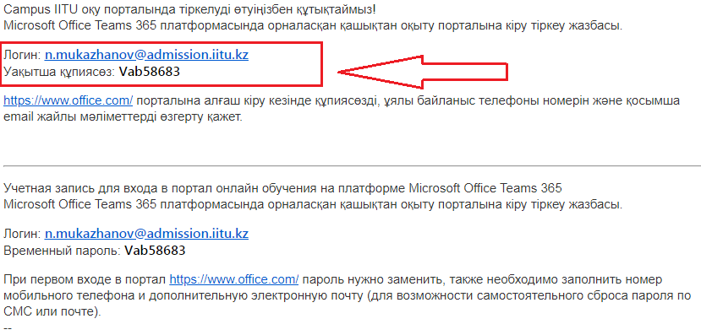
1-сурет. Электронды почтаға жіберілетін хат.

2-қадам

https://www.office.com – адресіне өту және уақытша құпия сөзді ауыстыру. https://www.office.com – веб парақшасы 2-суретте көрсетілген.

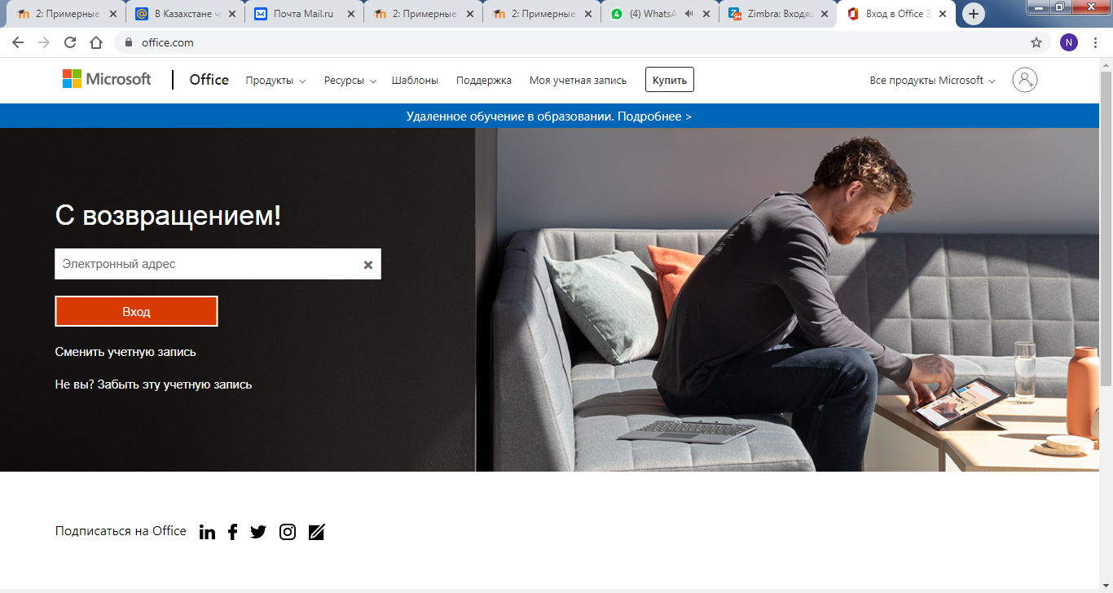

2-сурет. https://www.office.com веб парақшасы.

3-суретте уақытша құпия сөзді ауыстыру веб беті көрсетілген. Енгізілетін жаңа құпия сөз құпия сөздің қауіпсіздік талаптарына сай болуы шарт.

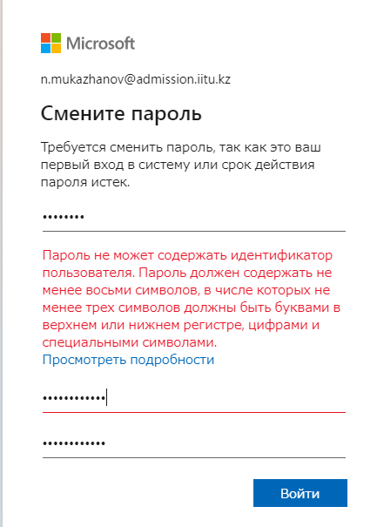

3-сурет. Уақытша құпия сөзді ауыстыру веб беті

Құпия сөзді сәтті ауыстырғаннан кейін бірден https://www.office.com/ -веб адресіне өтесіз. Веб парақша интерфейсі келесі суретте көрсетілген (4-сурет).

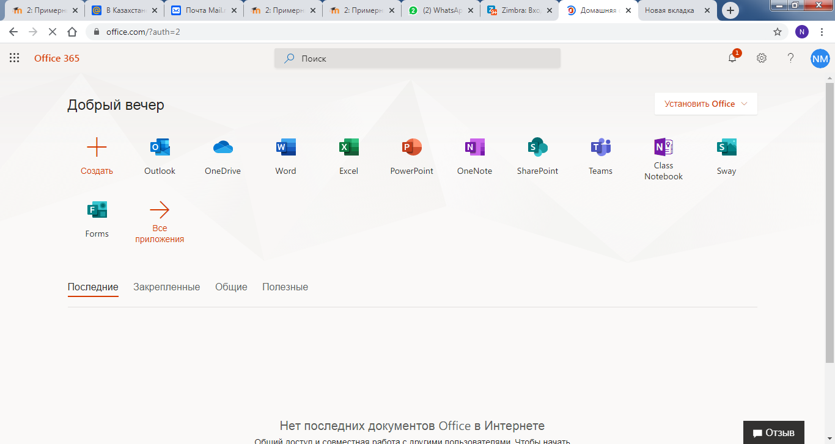
4-сурет. Microsoft Office 365 веб парақша интерфейсі.

3-қадам
https://www.office.com/ - порталында уақытша құпия сөзді ауыстырып алған соң, https://admission.iitu.kz/login/index.php - url адресін ашамыз.
https://admission.iitu.kz/login/index.php - url адресі бойынша емтихан тапсырмаларын алу (тест түрінде), веб парақша интерфейсі 5-суретте берілген.
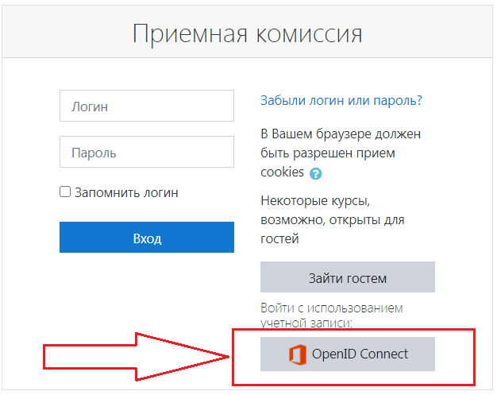
5-сурет. https://admission.iitu.kz/login/index.php - адресі бойынша веб парақша интерфейсі
Ашылған бетте OpenID Connect батырмасын басыңыз. Егер сіздің логиніңіз бен құпия сөзіңіз браузерде сақталған болса, сіз бірден Қабылдау комиссиясы (Приемная комиссия) парақшасына өтесіз (6-сурет), кері жағдайда 2-қадамда көрсетілген тапсырмаларды орындаңыз.
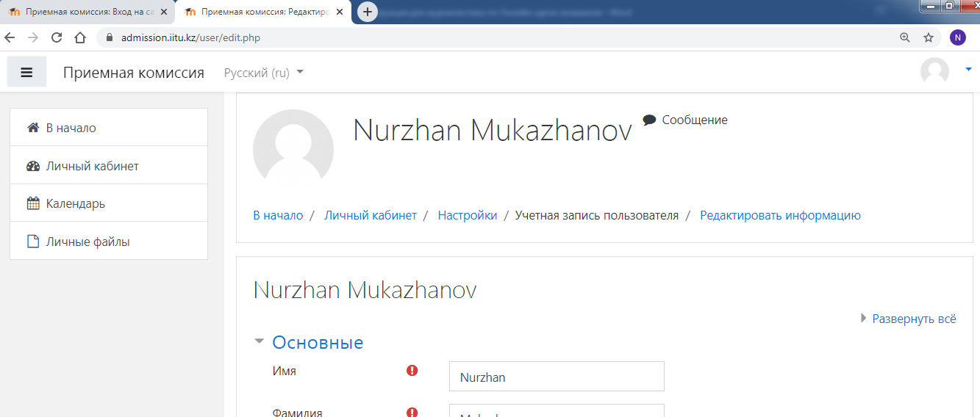
6-сурет. Қабылдау комиссиясы парақшасы.
Қабылдау комиссиясы парақшасында міндетті өрістерді толтырып, «Обновить профиль» батырмасын басыңыз (7-сурет).
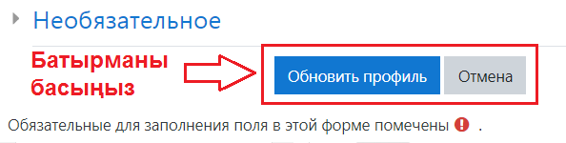
7-сурет. Профильді жаңарту батырмасы.

4-қадам.
https://admission.iitu.kz/ - адресі бойынша пайдаланушының жеке парақшасы ашылады, парақшасында «Приемная комиссия» батырмасын басу арқылы ХАТУ емтихандары парақшасын ашасыз (8-сурет) .
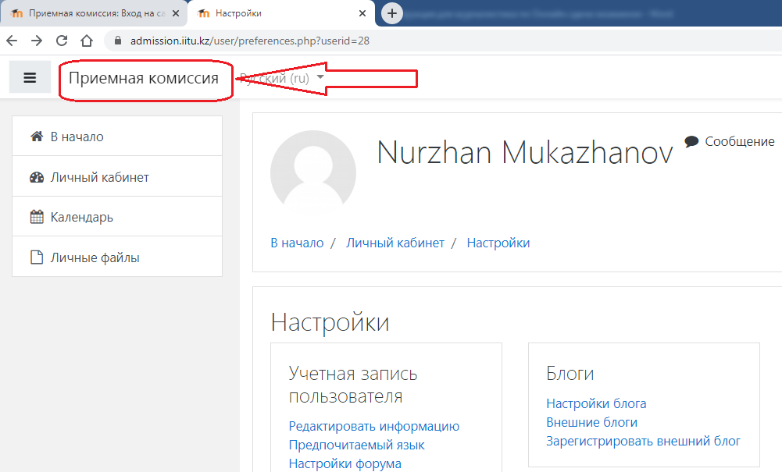

8-сурет. Қолданушының жеке парақшасы
9-суретте Халықаралық ақпараттық технологиялар университетінің оқуға қабылдау бойынша емтихандар парақшасы ашылады.
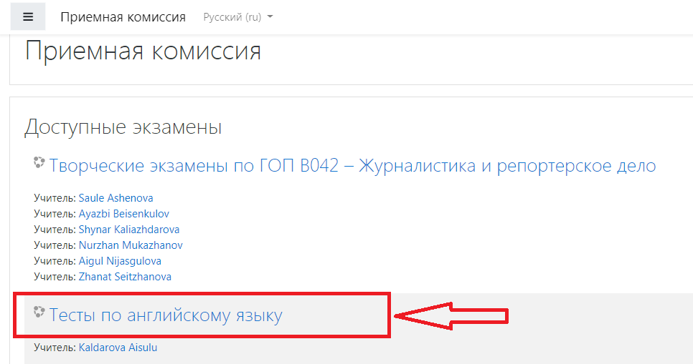
9-сурет. Халықаралық ақпараттық технологиялар университетінің оқуға қабылдау бойынша емтихандар парақшасы.

«Тесты по английскому языку» - батырмасын басу арқылы емтихан парақшасына өтесіз. Ашылған парақшадан «Записаться на курс» - батырмасын басыңыз (10-сурет).

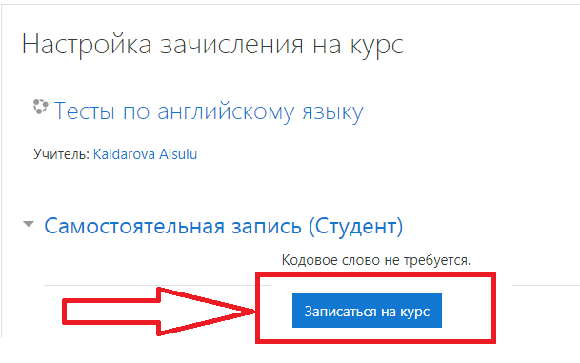

10-сурет. Емтихан тапсыруға жазылу.

Ары қарай, төмендегі кестеде (Кесте -1 қараңыз) көрсетілген уақыт бойынша aғылшын тілі тест нұсқаларының бірін орындаңыз (11-сурет).
Нұсқалар | Ағылшын тілі тестінің өткізілетін күні | Ағылшын тілі тестінің өткізілетін уақыты
1-нұсқа | 26.07.2020 | 9:00-9:50
2-нұсқа | 27.07.2020 | 9:00-9:50 және 15:00-15:50
3-нұсқа | 28.07.2020 | 9:00-9:50 және 15:00-15:50
4-нұсқа | 29.07.2020 | 9:00-9:50 және 15:00-15:50

Кесте -1 Ағылшын тілі тестінің өткізілетін күні және уақыты

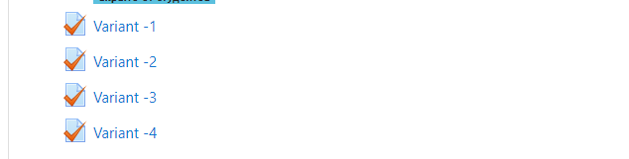

11-сурет. Тест нұсқаларын таңдау парақшасы.

Келесі, сізге тестілеу ашылады. Тестте 50 сұрақ бар - тапсыру уақыты 50 минут және әр талапкерге бір мүмкіндік берілген, яғни талапкер тестті бір рет қана жазады.

Тест сұрақтарын белгілеп болғаннан кейін, «Тестілеуді аяқтау» батырмасын басыңыз және тест нәтижесінің экранға шығуын қадағалаңыз.

*Қосымша сұрақтар болған жағдайда осы байланыс телефонына хабарласыңыз: 8(777)773 10 27 Тілдік орталық «Lingua»

